Enzyklopädie „300 Themen des Lebens“ Printausgabe in 5 Bänden € 69,90
Leicht verständliche Informationen Hörbuch mit Envoy * € 69,90
(MP3 / 1,43 GB / 53 Stunden) Hörbuch auf Homepage gratis

TdL Sonderausgabe 'Jugend' Printausgabe gratis
Auswahl von 60 Kapiteln
(MP3 / 298 MB / 10 Std 45 Min)

TdL Sonderausgabe 'Theologie' Printausgabe gratis
Auswahl von 60 Kapiteln
(MP3 / 351 MB / 12 Stunden)

Die Vorgeschichte Printausgabe € 17,50
Wie kam es zu den 300 TdL? Hörbuch auf USB-Stick € 14,90

Bibelstudium des Johannesevangeliums PDF-Datei € 12,90
Wer ist Jesus?
(170 A4-Seiten)

Bibelstudium der Apostelgeschichte PDF-Datei € 12.90
Was bedeutet Gemeinde?
(170 A4-Seiten)

„Wundervoll!“ In 80 Tagen um die Welt Printausgabe mit DVD € 17,50
Eine Reise mit der Autorin der 300 TdL Hörbuch auf USB-Stick € 14,90
(MP3 / 367 MB / 13 Stunden) E-Book auf USB-Stick EPUP oder Mobi € 14,90

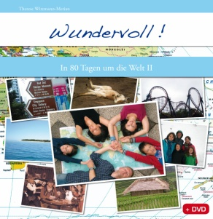

Alles erhältlich unter: www.vöslaudio.at / voeslaudio@gmail.com
Copyright: Therese Witzmann-Merian / Freie Weitergabe gilt innerhalb der eigenen Familie.
Preise gelten 2021
Preise verstehen sich exklusiv Porto.
Orthografische oder tontechnische Fehler bitte melden.
Mails mit der Herausforderung zur Diskussion werden nicht beantwortet.
Hilfestellung beim Suchen einer guten Gemeinschaft ist möglich.

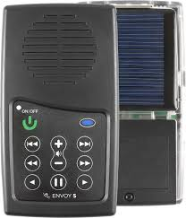 * Envoy von www.megavoice.com / Solarbetrieben

